ПОСТАНОВЛЕНИЕ АДМИНИСТРАЦИИ

ВЕРХНЕДОБРИНСКОГО СЕЛЬСКОГО ПОСЕЛЕНИЯ

ЖИРНОВСКОГО МУНИЦИПАЛЬНОГО РАЙОНА

ВОЛГОГРАДСКОЙ ОБЛАСТИ

___________________________________________________________________________

От 17.12.2019г. № 69

О внесении изменений в постановление администрации Верхнедобринского сельского поселения от 11.03.2019 г. № 17 «Об утверждении схемы мест размещения контейнерных площадок для временного хранения твердых коммунальных отходов на территории Верхнедобринского сельского поселения

В целях обеспечения охраны окружающей среды и здоровья человека на территории Верхнедобринского сельского поселения Жирновского муниципального района, в соответствии с Федеральным законом от 06.03.2003 №131-ФЗ «Об общих принципах организации местного самоуправления в Российской Федерации», в соответствии с санитарными правилами и нормами САнПиН 42-128-4690-88 «Санитарные правила содержания территорий населенных мест», администрация Верхнедобринского сельского поселения

ПОСТАНОВЛЯЕТ:

1. Внести в постановление администрации Верхнедобринского сельского поселения от 11.03.2019 г. № 17 «Об утверждении схемы мест размещения контейнерных площадок для временного хранения твердых коммунальных отходов на территории Верхнедобринского сельского поселения следующие изменения:

1. 1.Изложить схему мест размещения контейнерных площадок для сбора ТКО на территории Верхнедобринского сельского поселения Жирновского муниципального района в новой редакции согласно приложению 1 к постановлению.

2.Утвердить карту расположения контейнерных площадок для временного хранения твердых коммунальных отходов с.Верхняя Добринка согласно приложения 2.

3. Утвердить карту расположения контейнерных площадок для временного хранения твердых коммунальных отходов с.Вишневое согласно приложения 3.

4. Постановление подлежит обнародованию на информационных стендах Верхнедобринского сельского поселения и размещению на официальном сайте Верхнедобринского сельского поселения в сети Интернет.

5.Контроль за исполнением постановления оставляю за собой.

Глава Верхнедобринского сельского поселения А.Е.Линьков

Приложение 1

к постановлению администрации

Верхнедобринского сельского поселения

от 17.12.2019 года № 69

СХЕМА

размещения контейнерных площадок на территории Верхнедобринского сельского поселения

|  |  |  |  |
| --- | --- | --- | --- |
| №П/П | Место расположения контейнерных площадок  (населенный пункт) | адрес | Количество контейнеров на площадке |
| 1 | с.Верхняя Добринка | ул.Центральная д.20 | 2 |
| 2 | с.Верхняя Добринка | ул.Центральная д.42 | 2 |
| 3 | с.Верхняя Добринка | ул.Центральная д.41 | 1 |
| 4 | с.Верхняя Добринка | ул.Центральная д.62 | 2 |
| 5 | с.Верхняя Добринка | ул.Центральная д.74 | 1 |
| 6 | с.Верхняя Добринка | ул.Надеждина д.15 | 1 |
| 7 | с.Верхняя Добринка | ул.Надеждина д.45 | 1 |
| 8 | с.Верхняя Добринка | ул.Советская д.7 | 1 |
| 9 | с.Верхняя Добринка | ул.Пролетарская д.14 | 1 |
| 10 | с.Верхняя Добринка | ул.Садовая д.16 | 1 |
| 11 | с.Вишневое | ул.Мира д.11 | 1 |
| 12 | с.Вишневое | ул.Мира д.90 | 1 |
|  |  |  |  |
|  |  |  |  |
|  |  |  |  |

Приложение №2

к постановлению администрации

Верхнедобринского сельского поселения

от 17.12.2019 года № 69

СХЕМА

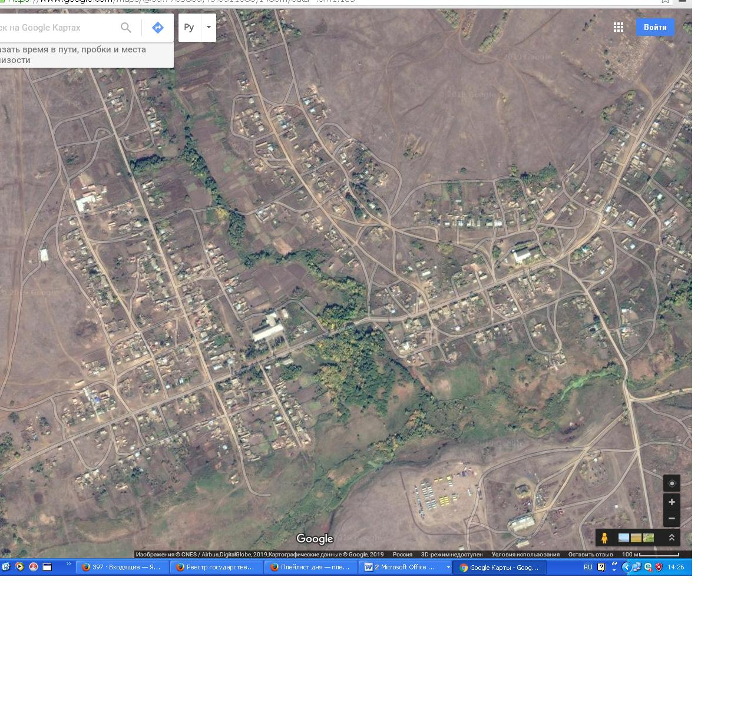 размещения контейнерных площадок в с.Верхняя Добринка

Условные обозначения: 1. Маршрут движения -

2.Места контейнерных площадок -

Приложение№3

к постановлению администрации

Верхнедобринского сельского поселения

от 17.12.2019 года № 69

СХЕМА

размещения контейнерных площадок в с.Вишневое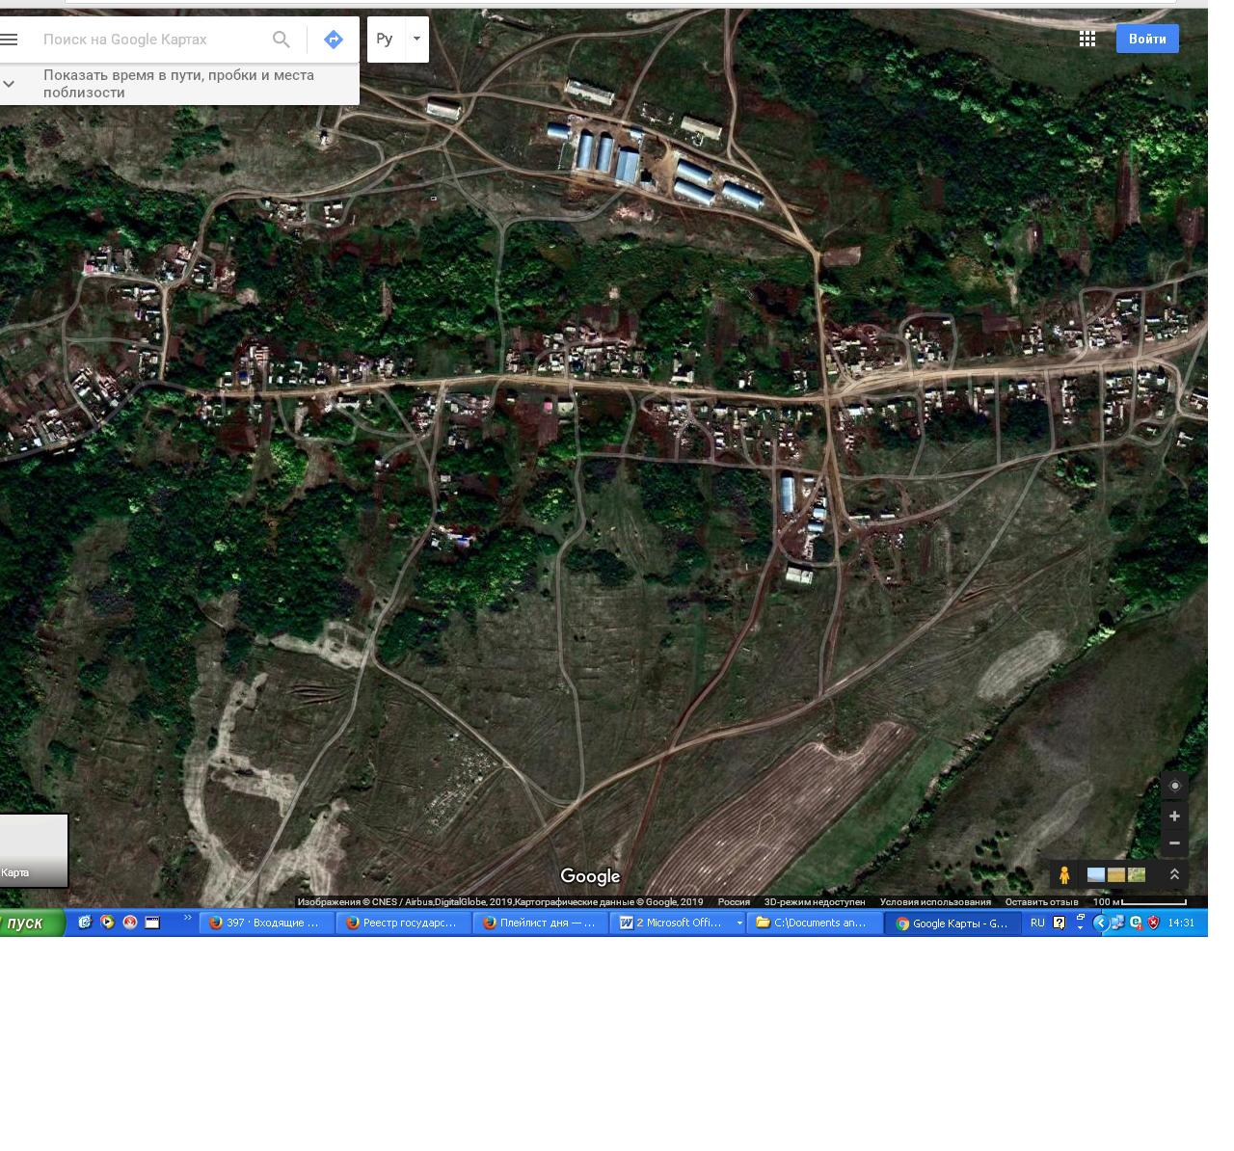

Условные обозначения: 1. Маршрут движения

2 .Места контейнерных площадок -